**Soufflé orange-Grand Marnier en Coque**

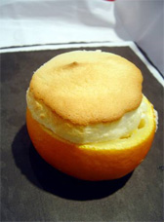

**Temps de préparation :** 20 mn

**Temps de cuisson :** 20 mn

**Budget :**Bon marché

**Difficulté :**Très facile

Pour 5 personnes

**Ingrédients pour Soufflé orange-Grand Marnier en Coque**

20 oranges, 200ml de jus d'orange, 6 cuillères à soupes de Grand Marnier, 35g de Maïzena, 300g de sucre, 10 blancs d'oeufs.

**Préparation pour Soufflé orange-Grand Marnier en Coque**

Evider les oranges, réserver les coques, presser la pulpe pour en garder 50g. Porter le jus à ébullition et coller à la Maïzena, laisser refroidir.  
Monter les blancs avec le sucre au batteur. Incorporer le Grand Marnier, le jus à la Maïzena puis les blancs d'oeufs.  
Remplir les coques d'oranges. Réserver au réfrigérateur en attendant le dessert... Cuire à four chaud (200 à 220°C) puis servir tout de suite.